FIMAC es una empresa especializada en dos rubros industriales enfocados en el sistema ISO 9001:2008

1.- METAL MECANICA

Contamos con diferentes equipos de alta calidad para cumplir y satisfacer las expectativas

* Maquinado
* Corte laser de placa y tubular
* Dobles
* Pailería- Soldadura

MAQUINADO

CENTRO DE MAQUINADO VERTICAL HAAS VF-4 (AÑO 2021)

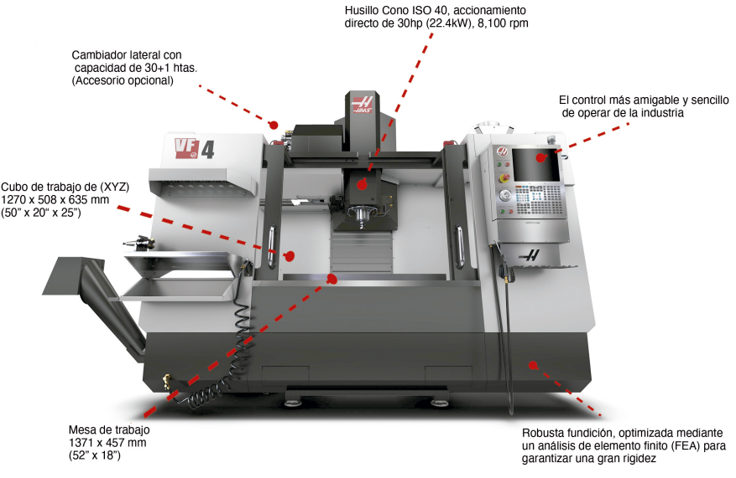

CENTRO DE TORNEADO HAAS ST-15 (AÑO 2023)

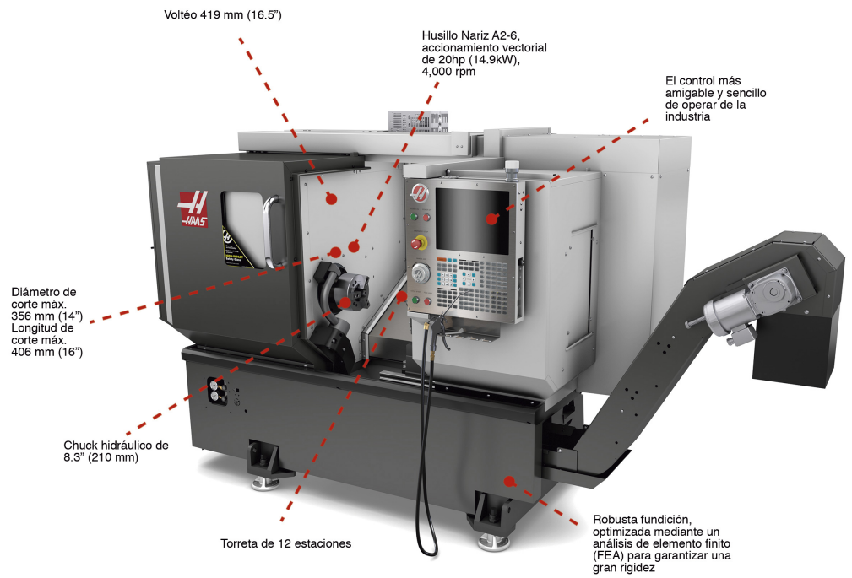

FRESADORA DE TORRETA VERTICAL UNIVERSAL (AÑO 2022)

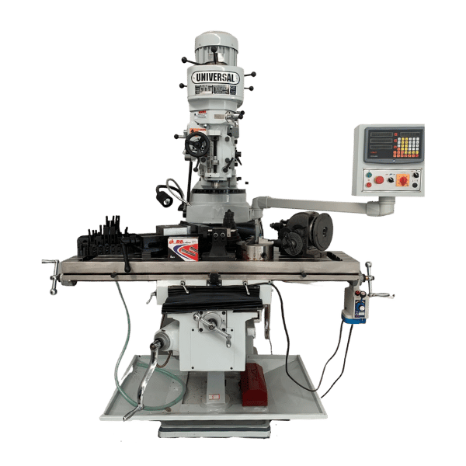

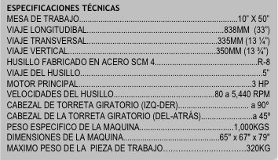

CORTE LASER DOBLE USO SERIE IGR-FT 3,000 WATTS (AÑO 2023)

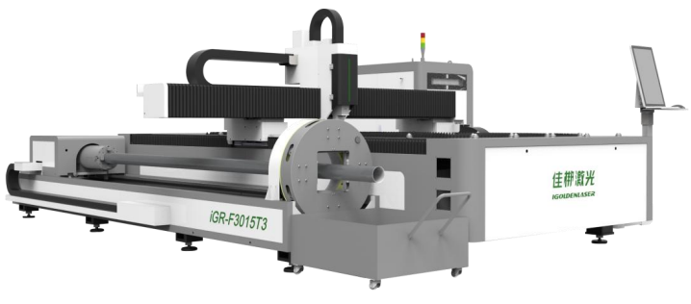

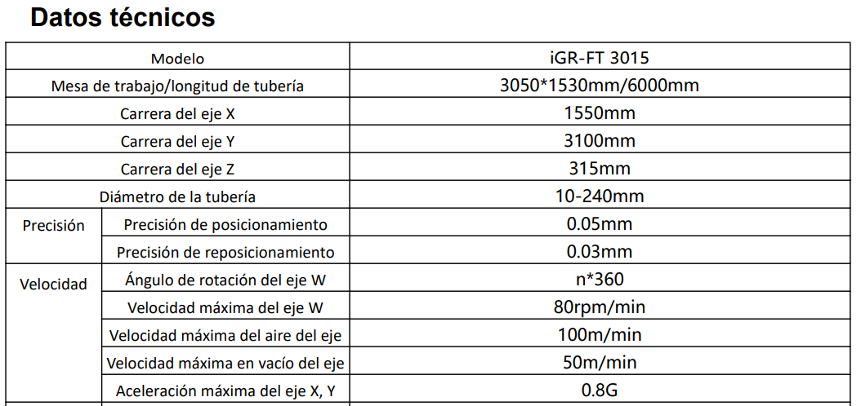

DOBLADORA KRAS CNC 110 TON (AÑO 2023)

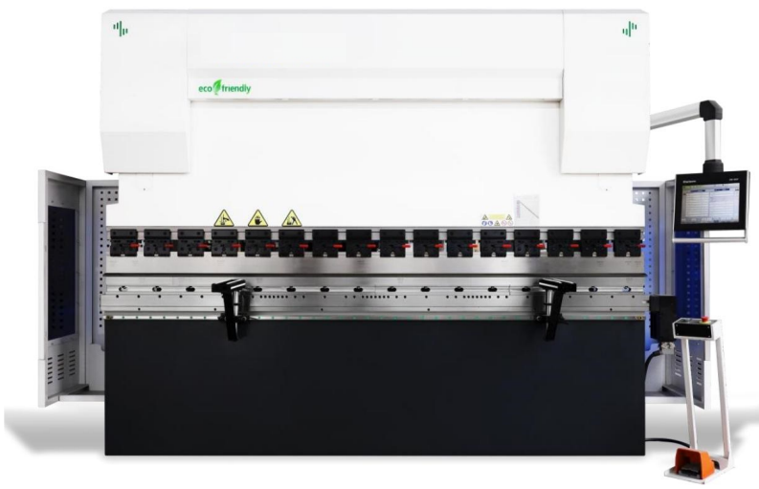

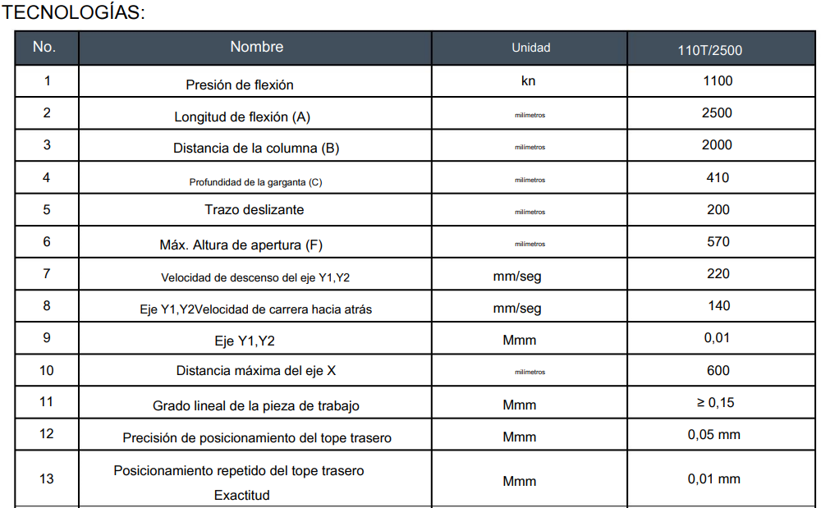

PAILERIA – SOLDADURA

SOLDADURA INVERSOR PARA MICROALAMBRE, ELECTRODO Y TIG

MODELO AXT-SUPERMIG255 (AÑO 2022)

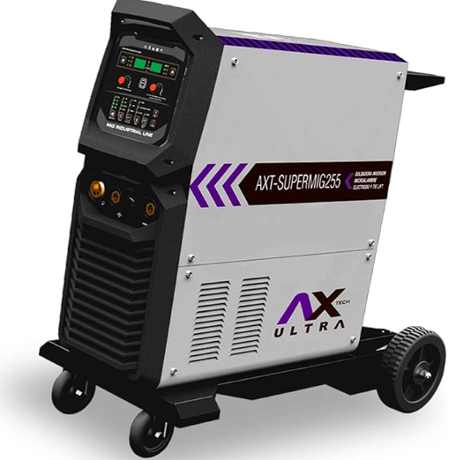

PLASMA BI-VOLTAJE

MODELO AXT-P1045CD (AÑO 2023)

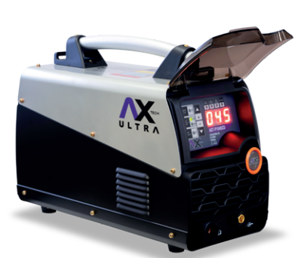

2.- FIBRA DE VIDRIO

Foto principal

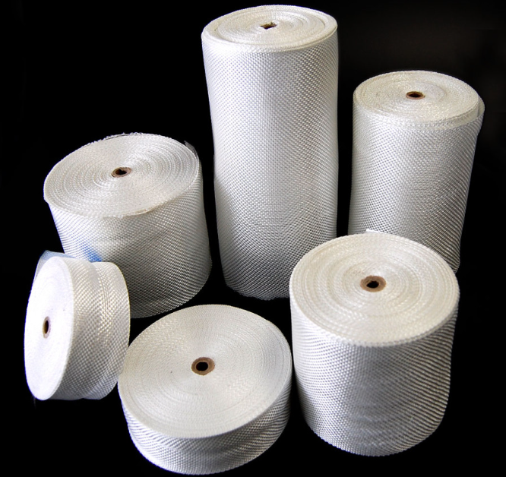

Especializados en el desarrollo, diseño y fabricación de moldes como piezas de fibra de vidrio en plástico reforzado

Altamente capacitados para el desarrollo, diseño y fabricación de moldes como piezas de fibra de vidrio en plástico reforzado en diferentes procesos de aplicación

* Procesos
  + RTM
    - Aplicación por vacío con molde y contra molde
  + Infusión
    - Aplicación por molde y bolsa de vacío
  + Pre impregnados
    - Aplicación por molde y vacío
  + Laminado por contacto
    - Aplicación manual sobre molde
* Piezas de fibra de vidrio
  + Transporte
    - Cofres
    - Tableros
    - Defensas
  + Contenedores
  + Charolas
  + Enfriamiento
  + Recubrimiento
* Moldes

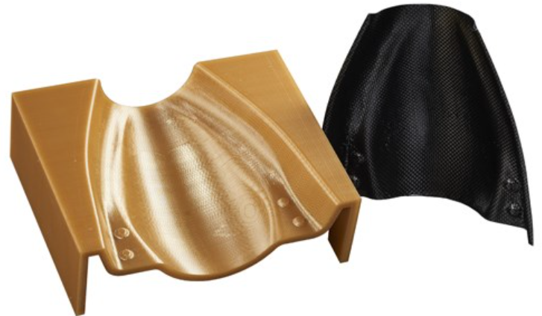

Cofre

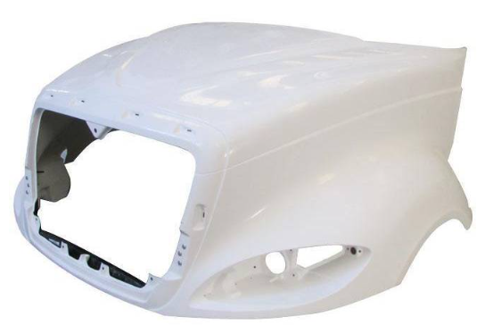

Tablero

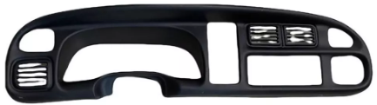

Defensa

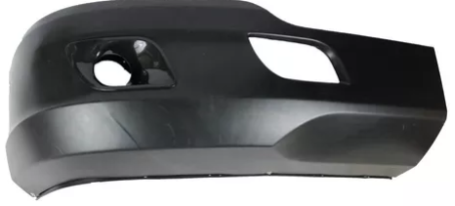

Contenedores

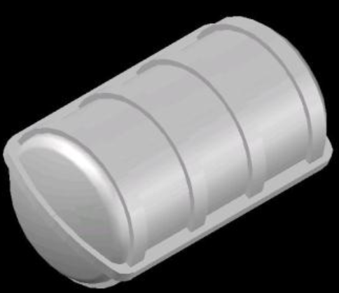

Charolas

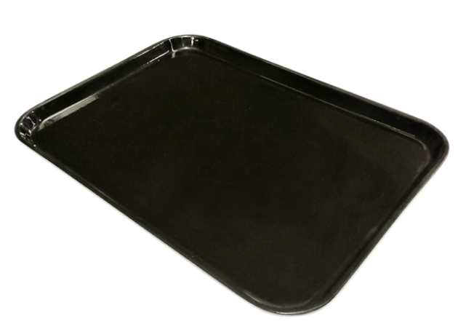

Enfriamiento

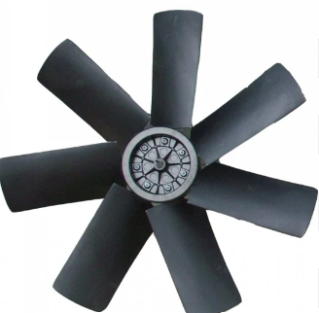

Recubrimiento

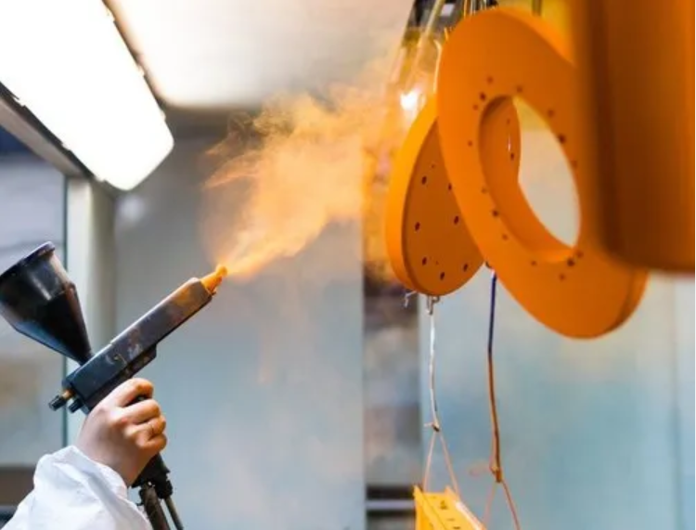

FOTOS PORTADA PRONCIPAL MAQUINADO

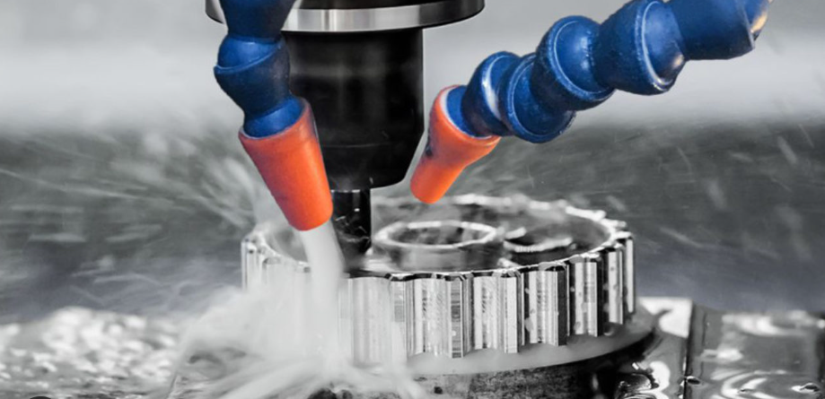

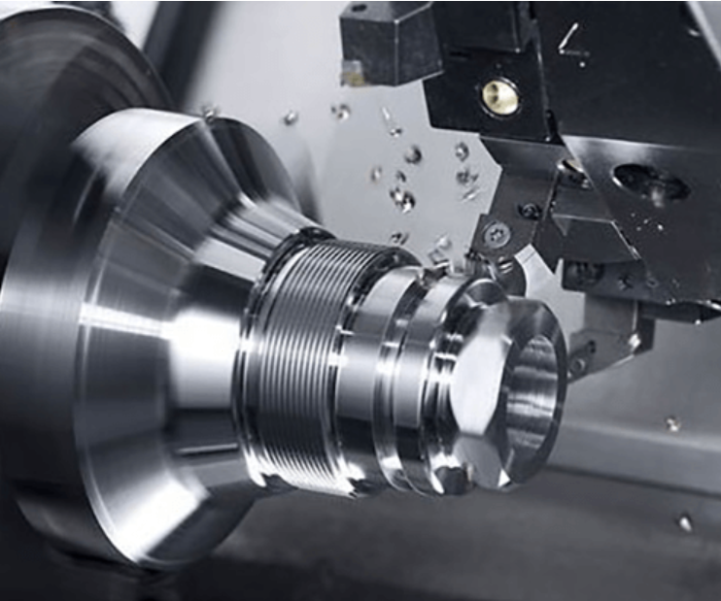

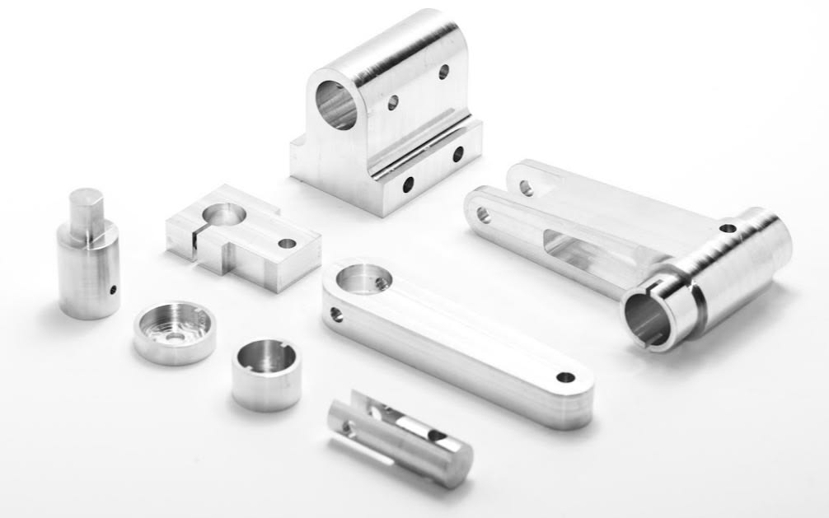

FOTO PRINCIPAL FIBRA DE VIDRIO

